**HOSPITAL NACIONAL ROSALES**

**UNIDAD DE FORMACION PROFESIONAL/DEPARTAMENTO DE MEDICINA**

**SERVICIO DE REUMATOLOGIA**





**PROTOCOLO DE LA TESIS DE GRADUACION**

**CAUSAS DE HOSPITALIZACION Y EVOLUCION INTRAHOSPITALARIA DE LOS PACIENTES CON LUPUS ERITEMATOSO SISTEMICO EN EL HOSPITAL NACIONAL ROSALES**

Presentado por:

Dra. Eva María Zolano de Morales

Para optar por el Diploma de:

Especialista en Reumatología

Asesora de Tesis:

Dra. Geraldina Castillejos

Dra. Mirna Muñoz

Dra. Carla Solano

San Salvador, Enero 2015

INDICE

INTRODUCCION 5

EPIDEMIOLOGIA 5

MORTALIDAD EN LES 6

FACTORES DE RIESGO PARA LES 6

FACTORES DE MAL PRONOSTICO EN LES 6

Estado socioeconómico 7

Etnicidad: 7

Otros: 7

FISIOPATOLOGIA 7

MANIFESTACIONES CLINICAS 7

Manifestaciones generales: 7

Manifestaciones mucocutáneas 8

Manifestaciones pulmonares 8

Manifestaciones hematológicas 8

Manifestaciones del sistema reticuloendotelial 8

Manifestaciones renales 8

Manifestaciones gastrointestinales 11

Manifestaciones neuropsiquiatrías (NP) 11

Manifestaciones cardiovasculares 12

EMBARAZO Y LUPUS. 12

DIAGNOSTICO 12

CRITERIOS CLINICOS 13

CRITERIOS INMUNOLOGICOS 15

Índices de Actividad de Enfermedad 16

Índice de Daño 16

Indice de actividad Mex-Sledai 16

INDICE DE DAÑO PARA LUPUS ERITEMATOSOS SISTEMICO SLICC/ACR 18

TRATAMIENTO 19

Síntomas Constitucionales 19

Manifestaciones Cutáneas 20

Manifestaciones Articulares 20

Manifestaciones articulares 21

Serositis 22

Manifestaciones renales 22

Manifestaciones Neuropsiquiatrícas 23

Síndrome antifosfolípidos asociado a LES 23

INGRESOS HOSPITALARIOS EN PACIENTES CON LES 24

OBJETIVOS 26

OBJETIVO PRIMARIOS 26

OBJETIVOS SECUNDARIOS 26

PREGUNTA DE LA INVESTIGACION 26

APLICABILIDAD Y UTILIDAD DE LOS RESULTADOS 27

DISEÑOS Y METODOS 28

Tipo de diseño 28

Población de estudio y muestra 28

Procesamiento y análisis de la información 31

CALENDARIO PREVISTO PARA EL ESTUDIO 32

LIMITACIONES Y POSIBLES SESGOS DEL ESTUDIO 33

PROBLEMAS ETICOS 34

ORGANIZACIÓN DEL ESTUDIO 35

**RESULTADOS…………………………………………………………………………………………………………………………………………..36**

**DISCUSION……………………………………………………………………………………………………………………………………………..39**

**CONCLUSIONES ………………………………………………………………………………………………………………………………………40**

REFERENCIAS 41

**Resumen**

El Lupus eritematoso sistémico (LES) es un síndrome clínico de severidad variable, con los avances científicos, la supervivencia de los pacientes y el pronóstico ha mejorado. Sin embargo hay una cantidad importante de pacientes que presentan necesidad de ingresos hospitalarios frecuentes a pesar de estar recibiendo el tratamiento adecuado. Por lo que el objetivo del presente estudio es investigar cuales son las causas de hospitalización de pacientes diagnosticados con LES, si están relacionadas con la actividad de la enfermedad y su evolución intrahospitalaria.

Métodos a utilizar: estudio observacional descriptivo, de seguimiento de una cohorte de pacientes con LES que consulta en el Hospital Nacional Rosales en un periodo de tiempo especifico.

# INTRODUCCION

El lupus eritematosos sistémico (LES) es una enfermedad autoinmune de etiología desconocida, caracterizada por la formación de auto anticuerpos y manifestaciones sistémicas.1 Muchas de las manifestaciones clínicas son causados por la producción de estos autoanticuerpos.2 Los cuales van dirigidos contra blancos celulares: los anticuerpos antinucleares (ANA) son los más característicos y están presentes en un 95% de pacientes, los anticuerpos anti-DNA de doble cadena (dsDNA), anti-Smith (anti-Sm) Anti-Ro, Anti-La son menos comunes 3. Su presentación clínica puede ser muy variable, con periodos de remisión y exacerbación de la actividad de la enfermedad y pudiendo llegar a comprometer la vida4. Antes del descubrimiento de los corticoesteroides era una enfermedad fatal. De acuerdo a Navarra y cols2. , la presencia de actividad de la enfermedad y la supervivencia baja se encuentran relacionados con, bajo nivel educativo y dificultad para el acceso a los servicios de salud. Al igual se ha encontrado que un estado socioeconómico bajo está relacionado con mayor incidencia de enfermedad renal crónica en pacientes con LES ³

## EPIDEMIOLOGIA

Él LES es una enfermedad que predomina en mujeres jóvenes con una incidencia pico entre 15-40 años con una relación mujer: hombre de 10:1. La prevalencia varía dependiendo de la etnicidad, raza, y estado socioeconómico 5.

Así como en otras enfermedades autoinmunes puede existir una predisposición genética, ´ con una frecuencia mayor en familiares en primer grado que padecen de LES. El factor genético es importante pero no suficiente para causar la enfermedad. La tasa de coincidencia en gemelos monocigotos es de 25% aproximadamente y 2% en gemelos dicigotos.4

Su prevalencia es variable, estimándose entre 40 y 200 casos por 100.000 habitantes; con una incidencia global que oscila entre 1.0 y 8.7 casos por 100.000 habitantes. En España la prevalencia de LES en los últimos 40 años se estima entre 34,1 y 91 por 100.000 habitantes. La causa de lupus eritematoso sistémico es desconocida; identificando factores ambientales y genéticos que pueden ser disparadores de la enfermedad.4

## MORTALIDAD EN LES

En la década de 1940 y principios de 1950, sólo el 50% de los pacientes con diagnóstico de LES sobrevivían de 3 a 4 años. Con la introducción de los corticoesteroides en 1948, la supervivencia mejoró en gran medida7. Para 1975 la supervivencia había incrementado a 8.5 años y en 1982 a 10 años. Sigue existiendo un riesgo de mortalidad a largo plazo con fallecimientos atribuibles a la etapa terminal de la enfermedad renal, las infecciones, las enfermedades cardiovasculares, y cáncer.4

## FACTORES DE RIESGO PARA LES

Las interacciones entre factores genéticos y factores ambientales son probablemente necesarios para el desarrollo de LES5. Estudios epidemiológicos han tratado de identificar los factores potenciales que lo podrían desencadenar en presencia de susceptibilidad genética. Gran parte de los datos recogidos hasta la fecha son inconsistentes, lo que sugiere la posibilidad de limitaciones metodológicas en su interpretación7. Entre estos se encuentran:

* Factores hormonales y reproductivos
* Tabaquismo
* Alcohol
* Contaminantes ambientales
* Implantes de mamas
* Factores nutricionales
* Virus de Epstein Barr
* Inmunizaciones
* Estrés psicológico
* Luz ultravioleta

## FACTORES DE MAL PRONOSTICO EN LES

Estado socioeconómico**:** la severidad del LES aumenta con el estado socioeconómico bajo. La pobreza, la falta de educación y la falta de apoyo social está asociado con malos resultados y la progresión de la enfermedad7.

Etnicidad: El riesgo de progresión en LES es mayor en Afro-Americanos e Hispanos en comparación de los Caucásicos7.

Otros: La radiación ultravioleta UV, las inmunizaciones, el embarazo, el estrés físico y psicológico, y las infecciones han sido implicados como precipitantes de las exacerbaciones7.

## FISIOPATOLOGIA

Él LES ocurre cuando un individuo con susceptibilidad genética se encuentra con un disparador ambienta lo que puede ser responsable de inducir los anticuerpos antinucleares5 Después de un tiempo del aparecimiento de los ANA se pueden encontrar depósitos de material inmune en tejidos sin lesiones inflamatorias. Estos depósitos pueden iniciar un proceso inflamatorio que subsecuentemente lleva a las manifestaciones clínicas. Se encuentra 5 características que pueden ser señaladas en él LES.6

1. Papel de la genética y epigenetica
2. Anormalidades en la señalización de las células B y T
3. Mala regulación de la apoptosis y depuración de los restos celulares
4. Perpetuación y formación de anticuerpos
5. Anticuerpos y daño a órganos

## MANIFESTACIONES CLINICAS

Manifestaciones generales: Estos pueden encontrarse en los inicios de la enfermedad o pueden presentarse como complicaciones de la enfermedad la fatiga, pérdida de peso y la fiebre 9.

La fiebre pude ser un desafío clínico ya que el 42% de pacientes pueden presentar fiebre como manifestación de un lupus activo. 9

Manifestaciones mucocutáneas**:** Se presentan en más del 80% de los enfermos con fotosensibilidad. Las manifestaciones mucocutáneas, se caracterizan por el clásico eritema malar en alas de mariposa, lesiones discoides con eritema, escama y atrofia, y la alopecia que puede abarcar todo el cuero cabelludo, cejas y pestañas. Las alteraciones en mucosas se presentan como úlceras orales y/o nasales generalmente indoloras, gingivitis o perforación del tabique nasal.9

Manifestaciones pulmonares**:** El daño pulmonar se presenta en la mitad de los enfermos e incluye enfermedad pleural, neumonitis aguda, enfermedad intersticial difusa e hipertensión pulmonar 9.

Manifestaciones hematológicas**:** La anemia hemolítica se presenta hasta en el 40%. Se caracteriza por reticulocitosis y prueba directa de Coombs positiva. Sin embargo, es más frecuente que la anemia sea secundaria al proceso inflamatorio, insuficiencia renal, pérdida sanguínea, deficiencia dietética, medicamentos, o una combinación de estos factores. Generalmente es de tipo normocítica, normocrómica. La leucopenia (<4000/mm3) se presenta hasta en el 60% de los enfermos. La linfopenia (<1000/mm3) se observa hasta en el 90%, sobre todo en períodos de actividad. La trombocitopenia moderada (100.000-150.000/mm3) se presenta en el 50%, mientras que la grave (<50.000/mm3) en el 10% 9.

Manifestaciones del sistema reticuloendotelial.El 50% de los enfermos cursa con linfadenopatía en las regiones cervical, axilar y/o inguinal. La esplenomegalia es menos frecuente, presentándose en 10-20% de los casos. Más del 50% cursan con hepatomegalia en algún momento de la enfermedad .9

Manifestaciones renales: Se desarrollan en alrededor del 50-70% de los casos de los enfermos y se manifiesta por proteinuria, hematuria, cilindruria (granulosos, hialinos), disminución del filtrado glomerular e hipertensión arterial y en etapas más tardías, hiperazoemia. La Sociedad Internacional de Nefrología y la Sociedad de Patología Renal clasifican la nefropatía a través del estudio histopatológico en seis clases, cada una con características clínicas y de laboratorio propias y por lo tanto con tratamiento y pronóstico diferentes. Se consideran a las clases III y IV como las de mayor gravedad. La sobrevida de pacientes con afección renal ha mejorado en un 88% a un seguimiento de 10 años. Sin embargo de 10-20% de estos pacientes desarrollará enfermedad renal terminal. 10



**Tabla 1. Clasificación de la nefritis lúpica de la sociedad internacional de nefrología y sociedad de patología renal.10**

**Clase I: Nefritis lúpica con cambios mesangiales mínimos**

Glomérulos normales en microscopía óptica, depósitos de inmunocomplejos mesangiales en la inmunofluorescencia

**Clase II: Nefritis lúpica mesangial proliferativa**

Hipercelularidad mesangial de cualquier grado o expansión de la matriz mesangial por microscopía de luz, con depósitos inmunes mesangiales. Pueden observarse depósitos inmunes subendoteliales o subepiteliales aislados visibles por inmunofluorescencia o microscopía electrónica, pero no por microscopía de luz.

**Clase III: Nefritis lúpica focal**

Focal activa o inactiva. Glomerulonefritis extra o endocapilar segmentaria o global, que afecta <50% de todo el glomérulo, típicamente con depósitos inmunes focales subendoteliales, con o sin alteraciones mesangiales.

(A) Lesiones activas: nefritis lúpica proliferativa focal

(A/C) Lesiones activas y crónicas: nefritis lúpica proliferativa focal y esclerosante

(C) Lesiones crónica inactivas con esclerosis glomerular: nefritis lúpica focal esclerosante.

**Clase IV: Nefritis lúpica difusa**

Activa o inactiva difusa. Glomerulonefritis extra o endocapilar segmentaria o global que compromete >50% del glomérulo, típicamente con depósitos inmunes subendoteliales difusos, con o sin proliferación mesangial. Esta clase se divide en nefritis lúpica (NL) segmentaria difusa (IV-S) cuando >50% de los glomérulos comprometidos tienen lesiones segmentarias y en NL difusa global (IV-G) donde >=50% de los glomérulos comprometidos tienen lesiones globales. Segmentaria se define como una lesión glomerular que compromete menos de la mitad del penacho glomerular. Esta clase incluye casos con depósitos difusos en asas de alambre, pero con leve proliferación glomerular o sin ella.

Clase IV-S (A) Lesiones activas: NL proliferativa difusa segmentaria

Clase IV-G (A) Lesiones activas: NL proliferativa difusa global

Clase IV-S Lesiones activas y crónicas: NL proliferativa y esclerosante difusa segmentaria (A/C) Lesiones activa y crónicas: NL proliferativa y esclerosante difusa global

Clase IV-S (C) Lesiones inactivas crónicas con esclerosis: NL esclerosante difusa segmentaria

Clase IV-G (C) Lesiones inactivas con esclerosis: NL esclerosante difusa global.

**Clase V: Nefritis lúpica membranosa**

Depósito inmunes subepiteliales segmentarias o globales o sus secuelas morfológicas por microscopía de luz, microscopía electrónica o inmunofluorescencia con o sin alteraciones mesangiales. NL clase V puede ocurrir en combinación con la clase III o IV, en tal caso pueden diagnosticarse ambas dentro de la clase IV.

**Clase VI: Nefritis lúpica esclerosante avanzada**

Mayor o igual al 90% de los glomérulos están esclerosados globalmente sin actividad residual 10

Manifestaciones gastrointestinales**:** La mayoría son secundarias al uso de medicamentos o infecciones.

Algunas pueden poner en peligro la vida del paciente como la trombosis mesentérica, enteropatía perdedora de proteínas, oclusión intestinal, pancreatitis. Otras menos comunes y menos graves como las enfermedades celiacas y la enfermedades inflamatoria intestinal 8

Manifestaciones neuropsiquiatrías (NP)**:** Se han reportado manifestaciones NP en un 25%-75%, siendo los más frecuentes el síndrome orgánico cerebral, las convulsiones y la neuropatía periférica. Con menor frecuencia se observa la enfermedad vascular cerebral, corea, ataxia, hemibalismo, mielitis transversa, meningitis aséptica y pseudotumor cerebral. Es importante descartar las causas secundarias como uremia, hipertensión arterial, infecciones y tratamiento con esteroides 8.

Manifestaciones cardiovasculares**:** Se ha demostrado afección en pericardio, miocardio, endocardio y vasos coronarios. La afección más común es valvular, que se presenta en 70% de los casos. Generalmente es asintomática y se manifiesta por engrosamiento y/o disfunción, con mayor afección de las válvulas mitral y/o aórtica.3 La endocarditis de Libman Sacks se presenta en aproximadamente 35% de los pacientes. El 65% de los casos presenta alteración pericárdica, que se caracteriza por engrosamiento y derrame pericárdico de pequeño a moderado. La miocarditis clínicamente se presenta en el 10%, sin embargo, con el uso del ecocardiograma o estudios hemodinámicos se ha detectado en más de 60%8. El infarto al miocardio se ha reportado en menos del 10% y puede ser por ateroesclerosis o por arteritis, que en ocasiones se asocia a la presencia de anticuerpos antifosfolípidos.8

Otras manifestaciones: Menos frecuentes son las afecciones, oculares y fenómeno de Raynaud. 8

## EMBARAZO Y LUPUS.

Las enfermedades reumatológicas afectan a mujeres en edad fértil. El embarazo en este tipo de pacientes ha evolucionado en la última década. En las pacientes con LES, es recomendable cuando la paciente esté en remisión clínica, los medicamentos teratogénicos deben ser suspendidos 11. Algunos casos pueden asociarse con recaídas que ponen en peligro al producto y la madre. El tratamiento para las exacerbaciones por LES leves a moderadas es el mismo que una paciente no embarazada. En casos graves pueden utilizarse esteroides con seguridad.11

## DIAGNOSTICO

En el año 2012 Petri y cols. propusieron nuevos criterios de clasificación debido a que los anteriores publicados en 1997 presentaban duplicación de términos como por ejemplo: eritema malar y fotosensibilidad, y a la falta de inclusión de muchas otras manifestaciones cutáneas del lupus, la omisión de muchas manifestaciones neurológicas del LES, y la necesidad de utilizar las nuevas normas en el cuantificación de proteínas en la orina.12

Para realizar el diagnóstico se necesitan cuatro criterios en los que se deben de incluir un criterio inmunológico y un criterio clínico, teniendo una sensibilidad del 94%, y una especificidad del 92% 12

CRITERIOS CLINICOS **12**

1. LUPUS CUTÁNEO AGUDO

* Eritema malar lúpico (no cuenta si es lupus malar discoide)
* Lupus ampolloso
* Necrolisis epidérmica tóxica como variante de LES
* Eritema lúpico maculopapular
* Eritema lúpico fotosensible (en ausencia de dermatomiositis) ó lupus cutáneo subagudo (lesiones policiclicas anulares y/o psoriasiformes no induradas que resuelven sin cicatriz, aunque ocasionalmente dejan despigmentación postinflamatoria o telangiectasias)

2. LUPUS CUTÁNEO CRÓNICO

* Lupus discoide clásico

-Localizado (por encima del cuello)

-Generalizado (por encima y debajo del cuello)

* Lupus hipertrófico (verrucoso)
* Paniculitis lúpica (lupus profundus)
* Lupus mucoso
* Lupus eritematoso tumidus
* Lupus sabañón (lupus chillblain)
* Sobreposición lupus discoide/liquen plano

3. ULCERAS ORALES:

Paladar

Mucosa oral

Lengua

Mucosa nasal

(En ausencia de otras causas tales como vasculitis, Behçet, infecciosas como herpes, enfermedad inflamatoria intestinal, artritis reactiva o comidas ácidas)

4. ALOPECIA NO CICATRIZANTE

Adelgazamiento difuso o fragilidad capilar con cabello visiblemente roto (en ausencia de otras causas como alopecia a reata, fármacos, deficiencia de hierro o alopecia androgénica)

5. SINOVITIS EN DOS Ó MAS ARTICULACIONES

Caracterizada por derrame o edema o dolor en 2 ó más articulaciones y rigidez matutina de >30 minutos

6. SEROSITIS

Pleuresía típica, derrame pleural ó frote pleural

Dolor pericárdico típico (dolor al recostarse que mejora al inclinares hacia adelante) > 1 día ó derrame pericárdico ó frote pericárdico ó pericarditis por EKG

En ausencia de otras causas como infección, uremia y Síndrome de Dressler

7. RENAL

Relación proteína/creatinina en orina u orina de 24 horas representando > 500 mg de proteína/24 horas ó cilindros hemáticos

8. NEUROLÓGICO

* Convulsiones
* psicosis
* Neuritis multiplex (en ausencia de otras causas conocidas como vasculitis primaria)
* Mielitis
* Neuropatía craneal o periférica ( en ausencia de otras causas como vasculitis primaria, infección y diabetes mellitus)
* Estado confusional agudo (en ausencia de otras causa como uremia, fármacos y tóxico-metabólicas)

9. ANEMIA HEMOLÍTICA

10. LEUCOPENIA O LINFOPENIA

Leucopenia <4000/mm3 al menos una vez en ausencia de otras causas como, un síndrome de Felty, fármacos e hipertensión portal

Linfopenia <1000 en alguna ocasión en ausencia de otras causas como esteroides, fármacos e infección

11. TROMBOCITOPENIA

CRITERIOS INMUNOLOGICOS **12**

1. ANA POR ENCIMA DEL RANGO DE REFERENCIA DEL LABORATORIO

2. ANTIDNAds por encima del rango de referencia Por ELISA dos veces el rango de referencia

3. ANTI- SM

4. ANTICUERPOS ANTIFOSFOLIPIDOS (cualquiera de)

* Anticoagulante Lúpico
* VDRL falso positivo
* Anticardiolipinas (IgM, IgG o IgA) título medio o alto
* AntiB2 glicoproteína (IgA, IgM o IgG)

5. COMPLEMENTO BAJO, C3, C4 ó CH5

6. COOMBS DIRECTO POSITIVO En ausencia de anemia hemolítica 12

## Índices de Actividad de Enfermedad

Existen varios índices para evaluar la actividad de la enfermedad entre los mas utilizados tenemos : El SLEDAI (Systemic Lupus Erythematosus Disease Activity Index) Universidad de Toronto, 1992; el MEX-SLEDAI 13 variante mexicana del SLEDAI desarrollado para países en desarrollo, en este no se consideran algunas variables como el anti-DNA, complemento sérico, alteraciones visuales, cefalea lúpica, piuria, pero acentúa la proteinuria e incluye creatinina > 5mg/dl y otros; permitiendo evaluar la variación de una manifestación (aparición, incremento, disminución o desaparición) y da recomendaciones terapéuticas; utilizado principalmente en ensayos clínicos.13

### Índice de Daño

Se considera el daño como la lesión tisular irreversible, resultado de la actividad de la enfermedad acumulada en el tiempo14. Es medido por el índice de daño SLICC/ACR (Systemic Lupus International Collaborating Clinics / American College of Rheumatology). Que considera el cambio irreversible en un órgano o sistema presente por lo menos los 6 meses previos a la evaluación, producto de la enfermedad o tratamiento.14

### Indice de actividad Mex-Sledai



**Tabla 2. Indice de Actividad Mex-Sledai**

### INDICE DE DAÑO PARA LUPUS ERITEMATOSOS SISTEMICO SLICC/ACR

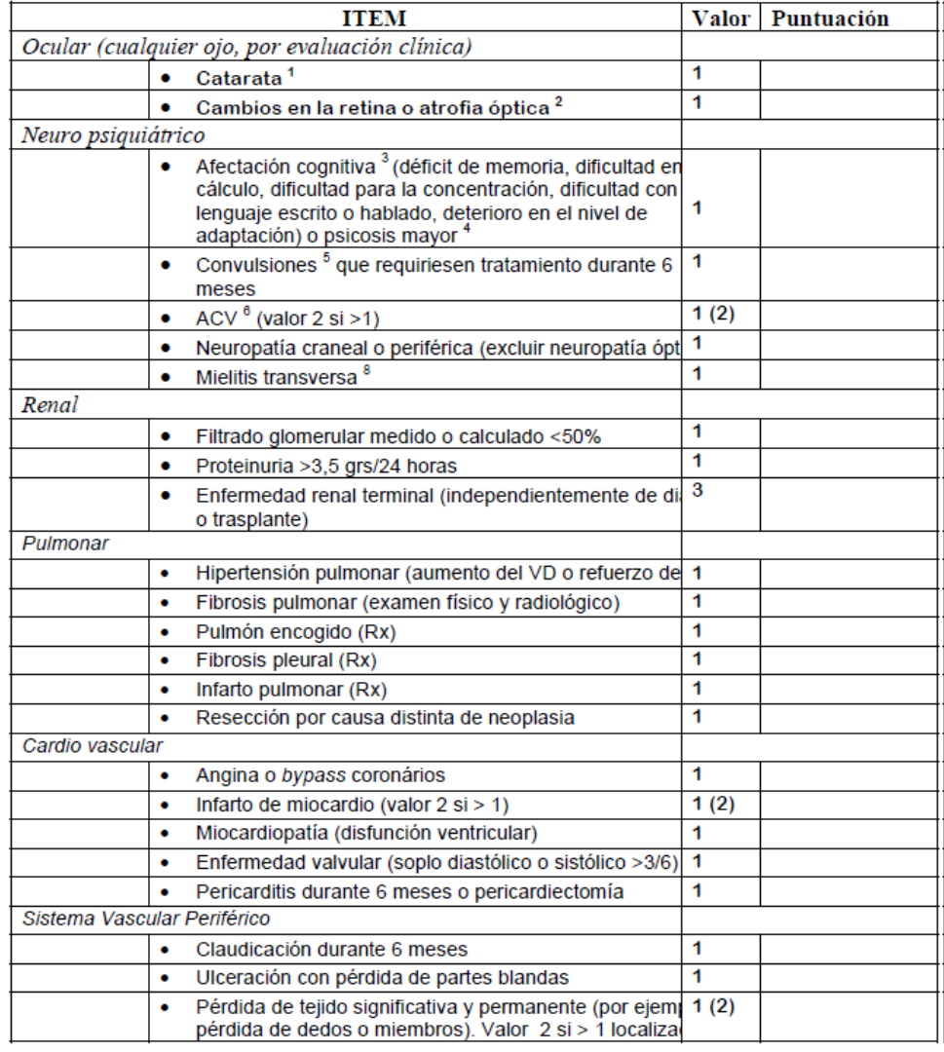



**Tabla 3. Índice de daño para lupus eritematoso sistémico SLICC/ACR**

## TRATAMIENTO

La mejora significativa en la supervivencia y la calidad de vida en pacientes con lupus eritematoso sistémico (LES) es el resultado de los grandes avances en el último medio siglo en el tratamiento de LES. Desde el descubrimiento de los esteroides en 1948, estos han sido la piedra angular en el tratamiento.3

Las estrategias terapéuticas deben ser dirigidas a controlar las manifestaciones de la actividad inmunológica, así como la prevención a largo plazo del daño a órganos, tales como la aterosclerosis acelerada, enfermedad renal crónica u osteonecrosis inducida por corticoides en las grandes articulaciones.8

Síntomas Constitucionales **3 8**

1. Antiinflamatorios no esteroides
2. Corticoides a dosis baja
3. Antimaláricos.

Manifestaciones Cutáneas **3, 8**

a) Evitar exposición a la luz ultravioleta

b) Usar protector solar (Factor de Protección >30 SFP)

c) Tratamiento de lesiones cutáneas:

➢ Local:

- Corticoides tópicos

➢ Sistémico (para enfermedad severa o con compromiso sistémico o que no responde al tratamiento tópico):

- Hidroxicloroquina 200-400mg/día, cloroquina 250mg/día.

- Corticoides sistémicos

- Metotrexate (7.5-20mg/semanal).

- Dapsona 25-200mg/día

- Micofenolato mofetil

- Azatioprina

- Ciclofosfamida.

Manifestaciones Articulares **8**

a) Antiinflamatorios no esteroideos (AINEs)

b) Antimaláricos (Cloroquina 250 mg/d, Hidroxicloroquina 200-400mg/día).

c) Corticoides orales a dosis baja o intraarticulares.

d) Metotrexate (7.5-20mg/semanal).

e) Leflunomida 10-20 mg cada día.

**Fenómeno de Raynaud.3**

a) Medidas Generales:

- No fumar

- Evitar exposición al frío

- Abrigo adecuado

b) Tratamiento Farmacológico (según severidad de la manifestación):

- Bloqueadores de los canales de calcio (Ejem: Nifedipino 30-120 mg al día)

- Captopril 25-150mg/día

- Sildenafilo 25-100mg/d

c) cirugía vascular

Manifestaciones articulares **3, 8**

Corticoides:

a) Prednisona 1-2mg/Kg/d.

b) Pulsos de Metilprednisolona según severidad.

c) Según severidad pulsos de Ciclofosfamida.

Drogas alternativas:

d) Danazol (200-1200mg/día)

e) Ciclosporina A (dosis ajustada al caso)

f) Rituximab 375mg/m2 semanal por 4 semanas

g) Micofenolato Mofetil 500-2500mg/d

h) Azatioprina 1-3mg/kg/d

i) Inmunoglobulina intravenosa 0.4mg/kg/d por 5 días

Esplenectomía: casos refractarios.

Serositis **8**

Leve: AINES, particularmente Indometacina

- Severo: Prednisona 0.5-1mg/Kg/d; eventualmente altas dosis de Metilprednisolona 0.5-1.gr /día x 3 días.

- Taponamiento cardíaco: Tratamiento quirúrgico.

Manifestaciones renales **17**

**Clase I 18**

Conducta expectante y control periódico de úrea, creatinina, depuración de

creatinina, sedimento urinario, proteínas en orina 24 horas, C3, C4 y anti DNAdc.

**Clase II 18**

* Prednisona dosis moderada (0.5mg/kg/día), si proteinuria es de >1-2 g/día.
* Azatioprina o micofenolato de mofetil como ahorrador de esteroides.

**Clase III y IV 18**

Tratamiento de inducción

* Prednisona 1 mg/kg de peso o pulsos de metilprednisolona 250-1000 mg consecutivos durante 3 días.
* Ciclofosfamida, pulsos i.v. mensuales, de 750 mg/m2 de superficie corporal, durante seis meses consecutivos o pulsos i.v. quincenales, con una dosis fija de 500 mg, durante tres meses (6 pulsos en total).
* Si se opta por el uso de micofenolato mofetil como tratamiento de inducción, se inicie con dosis de 1 g/día por vía oral, esta se va incrementando cada 2 semanas.

Terapia de Mantenimiento.

* Azatioprina 1.5 a 2mg/kg/día
* Micofenolato mofetil 1g/día

**Clase V 18**

* Prednisona 1 mg/kg al día
* Ciclofosfamida
* Micofenolato mofetil
* Azatioprina
* Ciclosporina

Manifestaciones Neuropsiquiatrícas **8**

* Prednisona dosis de 0.5-1mg/kg/día o pulsos de Metilprednisolona 500-1000mg al día (dependiendo de la severidad.)
* Ciclofosfamida 750-1gr iv cada mes durante 2 meses.
* Metotrexate

Síndrome antifosfolípidos asociado a LES**19**

Profilaxis Primaria: Estrategias terapéuticas en paciente sin antecedente de trombosis y la embarazada, con anticuerpos antifosfolípidos positivo de forma persistente.

* Evitar o controlar factores de riesgo trombótico tales como: tabaquismo, sedentarismo, diabetes mellitus, hipertensión arterial, obesidad, etc
* En todas las mujeres embarazadas con trombofilia y sin TEV previo, se sugiere vigilancia clínica estrecha durante el embarazo y después del parto.
* Prevención primaria de trombosis y perdida de embarazo: Aspirina 75-150mg/d

.Manejo de la Trombosis19:

* Heparina de bajo peso molecular o no fraccionada durante 5 días en forma conjunto con warfarina.
* Anticoagulación prolongada y INR > 3 (rango 3.0-4.0)
* Ácido acetilsalicílico (AAS) y anticoagulación oral, puede ser más efectiva que la sola administración de AAS, para la prevención secundaria de enfermedad vascular cerebral.
* Hidroxicloroquina 400 mg vo cada día

SAF en paciente embarazada:

El uso combinado de heparina no fraccionada o de bajo peso molecular, AAS e hidroxicloroquina reducen el riesgo de trombosis y pérdida del embarazo, en mujeres con pérdidas fetales recurrentes

## INGRESOS HOSPITALARIOS EN PACIENTES CON LES

Las complicaciones clínicas en él LES son diferentes en función del tiempo de evolución de la enfermedad. El manejo de estos pacientes es fundamentalmente extra hospitalario.

Hay pocos estudios sobre las hospitalizaciones de los pacientes con LES y en general, son series de pacientes pertenecientes a centros individuales. Las series reportadas por países latinoamericanos son todavía más escasas. En un estudio realizado en España por Canora y cols. 16 uno de los síntomas generales más frecuentes que condiciona el ingreso hospitalario es la fiebre, siendo entre las causas de la fiebre, las de origen por infecciones respiratorias las más frecuentes (62,2%) seguido de las infecciones de vías urinarias (8,6%). En otro estudio realizado en Perú en el 2007 por Vásquez y cols. 19 Investigaron las causas de ingreso de pacientes con LES a la unidad de cuidados intensivos el motivo de admisión más frecuente fue insuficiencia respiratoria (52,4%), esta debida a causa infecciosa, mientras que en Panamá 20 se realizó un estudio de caracterización en pacientes con LES hospitalizados, en el que SLEDAI fue utilizado como índice de actividad de LES; se observó que el 85% de los pacientes tenían actividad de severa a moderada y requirieron hospitalización20. El motivo de hospitalización más frecuente fue el de pérdida de peso en estudio junto con anemia severa. En un estudio realizado en México por Zonama y cols.1 en el año 2003 se encontró que la principal causa de ingreso era las infecciones con actividad nefrológica, mientras que en Canadá 21 es la actividad hematológica..

Entre las causas de mortalidad en países europeos y Canadá 21 se encuentran las infecciones de vías aéreas superiores, aunque la principal causa de ingreso en Canada fue la actividad hematologica21. Mientras que en países latinoamericanos y asiáticos (Taiwan) son las infecciones.29,30, 31

Según los datos del departamento de estadística y documentos médicos del Hospital Nacional Rosales en el año 2013 en la consulta externa del hospital se dieron 1228 consultas por LES, por lo que es importante conocer las principales cuasas de ingreso de estos pacientes. en su mayoría el sexo femenino en El Salvador y Centroamérica no hay estudios que determinen la causa de ingreso de los pacientes con LES.

Debido a que hay pocos estudios, principalmente en Latinoamérica, es por eso que se decide realizar esta investigación.

# OBJETIVOS

OBJETIVO PRIMARIOS

Conocer las causas de ingreso hospitalario en pacientes que padecen lupus eritematoso sistémico controlados en el HNR y su evolución intrahospitalaria.

## OBJETIVOS SECUNDARIOS

* Conocer la causa de mortalidad hospitalaria de los pacientes con LES
* Conocer los niveles de actividad y de comorbilidad de los pacientes ingresados con LES

## PREGUNTA DE LA INVESTIGACION

¿Cuáles son las causas de ingreso en los pacientes con LES qué son controlados en el Hospital Nacional Rosales?

HIPOTESIS

Los ingresos hospitalarios de los pacientes con LES controlados en el Hospital Nacional Rosales son producto de irregularidades en el tratamiento.

# APLICABILIDAD Y UTILIDAD DE LOS RESULTADOS

Los resultados podrán ser utilizados por las autoridades encargadas de la planificación de la consulta externa y del seguimiento de los pacientes de forma ambulatoria de la siguiente forma:

* Si la falta de medicamentos está relacionada con las causas de ingreso se pueden proponer alternativas para que el paciente no pierda el tratamiento.
* Si se logran identificar pacientes que son refractarios al tratamiento indicado se puede exponer la necesidad de contar con el uso medicamentos biológicos.

# DISEÑOS Y METODOS

Tipo de diseño

Estudio observacional descriptivo longitudinal, de seguimiento de una cohorte de pacientes en un periodo de tiempo, (2013-2014)

Población de estudio y muestra:

Pacientes con diagnóstico de LES que cumplan los criterios de ACR/EULAR 2012 (9) controlados en el Hospital Nacional Rosales que tuvieron ingresos hospitalarios en el periodo del 1ero de enero del año 2013 hasta el 31 de diciembre del año 2014.

**Criterios de inclusión**:

* Pacientes diagnosticados con LES por reumatología del HNR segun los criterios de clasificación de ACR/EULAR 2012
* Que están siendo controlados en forma ambulatoria en el HNR
* Que necesitaron ingreso hospitalario en el periodo del 1ero de enero del año 2013 hasta el 31 de diciembre del año 2014.

**Criterios de exclusión**.

* Pacientes con enfermedades mixtas de la colágeno
* Pacientes que han sido diagnosticados y controlados en otro hospital

**Método y recolección de datos**

Los pacientes serán identificados según los datos de egreso proporcionados por el Departamento de Estadísticas (ESDOMED), del HNR que tengan como primero o segundo o tercer diagnostico de egreso LES. Luego estos pacientes serán confrontados contra las listas de pacientes controlados ambulatoriamente en este centro hospitalario. Una vez con el listado, se solicitaran los expedientes de los pacientes que estuvieron ingresados en el periodo de estudio y se tomaran las variables a partir de los expedientes hacia un formulario de recolección de datos previamente elaborado. Se tomaran las variables necesarias de los pacientes al ingreso y al alta hospitalaria para conocer la evolución y el estado del alta, así como definir en tiempo de hospitalización.

**Variables de estudio**.

|  |  |  |  |
| --- | --- | --- | --- |
| Variable | Definición | Instrumento | Valor de las variables |
| Sexo | Variable biológica y genética que divide a los seres humanos en dos posibilidades | Lo determinado en el expediente | Variable dicotómica: Femenino  Masculino |
| Edad | Tiempo transcurrido a partir del nacimiento de un individuo.hasta el ingreso hospitalario | Calculo a través de la Fecha de nacimiento establecido en el expediente | Variable numérica continua |
| Estado socioeconómico | medida económica y sociológica combinada, de la preparación laboral de una persona, de la posición económica, social individual o familiar en relación a otras personas | Escala de estratificación de Graffar | Variable ordinal: Alta (nivel I), media (nivel II), media baja (nivel III), obrera (nivel IV) y marginal (nivel V). |
| Educación | Competencias, habilidades y desarrollo de un individuo | Escala de estratificación de Graffar | Variable ordinal: Alta (nivel I), media (nivel II), media baja (nivel III), obrera (nivel IV) y marginal (nivel V). |
| Comorbilidades | La presencia de uno o más trastornos (además de la enfermedad o trastorno primario. | SLICC | Si  No |
| Ingreso hospitalario | Admisión de un paciente por un problema de salud para que pueda recibir observación, tratamiento y recuperación | CID 10 o CID 9 | Diagnostico de ingreso, variable cualitativa abierta |
| Criterios de clasificación |  |  |  |
| Actividad Clínica | Escenario clínico en el que la enfermedad no está adecuadamente controlada, lo que se traduce en diferentes manifestaciones clínicas | MEX SLEDAI | Inactividad: 0 – 2, Leve: > 2<4, Moderada: >4<8 ,Severa o > o = 8.) |
| Índice de Actividad | Grado de actividad lúpica en cualquier momento  dado, y que puede oscilar desde la remisión o  actividad mínima o nula, hasta la actividad grave que  comprometa la vida del paciente | MEX-SLEDAI | Inactividad: 0 – 2, Leve: > 2<4, Moderada: >4<8 ,Severa o > o = 8. |
| Índice de cronicidad | Medición del daño crónico irreversible en paciente con LES ya sea por la enfermedad o por el tratamiento. | SLICC | Estable: x puntos  Aumentado: x |
| Brote | Reaparición de actividad clínica, en un momento concreto, en un paciente previamente controlado | MEX SLEDAI | Inactividad: 0 – 2, Leve: > 2<4, Moderada: >4<8 ,Severa o > o = 8. |

**INSTRUMENTOS**

**MEX SLEDAI** (Mexican Systemic Lupus Erythematosus Disease Activity Index)

Instrumento validado por científicos mexicanos para medir la actividad de LES en países no desarrollados no considera algunas variables como el anti-DNA, complemento sérico, alteraciones visuales, cefalea lúpica, piuria, pero acentúa la proteinuria e incluye creatinina > 5mg/dl. Su interpretación es: Inactividad: 0 – 2, Leve: > 2<4, Moderada: >4<8 ,Severa o > o = 8. 13

**SLICC/ACR** (Systemic Lupus International Collaborating Clinics/American College of Rheumatology) Damage Index for Systemic Lupus Erythematosus) considera el cambio irreversible en un órgano o sistema presente por lo menos los 6 meses previos a la evaluación, producto de la enfermedad o tratamiento. Para ello se recolectaran parámetros fisiológicos como los signos vitales, y la evaluación de insuficiencia orgánica o inmunosupresión.

Daño es definido para 12 órganos o sistemas: ocular (0-2), neuropsiquiátrico (0-6), renal (0-3), pulmonar (0-5), cardiovascular (0-6), vascular periférico (0-5), gastrointestinal (0-6), musculoesquelético (0-7), piel (0-3), endocrino (diabetes) (0-1), gonadal (0-1) y neoplasias (0-2) El daño en el tiempo sólo puede mantenerse estable o aumentar, teóricamente con un máximo de 47 puntos.14

**ESCALA DEMOGRAFICA DE GRAFFAR**: se refiere a un índice socioeconómico mediante el uso de puntajes asociados a un conjunto de variables tales como: profesión del jefe del hogar, nivel de educación, principal fuente de ingreso y condiciones de vivienda. La clasificación obtenida se realiza a partir de 5 estratos, a saber: Alta (nivel I), media (nivel II), media baja (nivel III), obrera (nivel IV) y marginal (nivel V). 15

## Procesamiento y análisis de la información

Se diseñara una tabla basal de datos por medio de Excel Microsoft office 2010, para poder procesarla luego con un procesador de datos digital.

Se presentaran los datos en estadística descriptiva, con medidas de tendencia central y su respectiva dispersión.

# CALENDARIO PREVISTO PARA EL ESTUDIO

|  |  |  |  |  |  |  |  |  |  |  |  |  |  |
| --- | --- | --- | --- | --- | --- | --- | --- | --- | --- | --- | --- | --- | --- |
|  |  |  | |  | | |  | |  | |  | |  |
| Actividad | May | | Jun | | Jul | Ago | | Sep | | Oct | | Nov | | | Dic |
| Presentación de protocolo |  | |  | |  |  | |  | |  | |  | | |  |
| Recolección de Datos |  | |  | |  |  | |  | |  | |  | | |  |
| Tabulación y análisis |  | |  | |  |  | |  | |  | |  | | |  |
| Elaboración de Informe |  | |  | |  |  | |  | |  | |  | | |  |
| Envió de publicación |  | |  | |  |  | |  | |  | |  | | |  |

# LIMITACIONES Y POSIBLES SESGOS DEL ESTUDIO

Las limitaciones se pueden encontrar en este Hospital en distintos niveles:

* Subregistro de los egresos hospitalarios, o que estén codificados con un diagnostico distinto
* Expedientes extraviados
* Expedientes con datos faltantes para pasar los instrumentos.

Estas limitantes pueden introducir los sesgos al estudio por generar muchos valores faltantes o en el peor de los casos, tener un valor de egresos menor del real.

# PROBLEMAS ETICOS

El estudio será sometido a evaluación ética previo su desarrollo al Comité de ética de investigación del Hospital Nacional Rosales.

Se les solicitara excepción del consentimiento informado ya que trabajaremos con datos de expedientes del pasado, y dificultaría o haría imposible incluir a los pacientes al estudio.

El estudio se desarrollara con apego a las Buenas practicas clínicas, asi como tambien a los principios éticos de la Declaracion de Helsinki y de la Declaracion Universal de Bioetica y Derechos humanos, de la UNESCO. Los datos serán disociados de las identidades y no se tomaran datos falsos.

# ORGANIZACIÓN DEL ESTUDIO

**Personal que intervendrá:** Dra. Eva María Zolano realizara sola todos los procesos de esta investigación:

1. Realizacion del protocolo
2. Solicitud de evaluación ética
3. Recoleccion de datos (llenara la hoja de recolección de datos al ingreso y al alta hospitalaria del paciente).
4. Llenado de la base de datos
5. Procesamiento de los datos
6. Elaboracion del informe final

**RESULTADOS**

Se revisaron un total de 205 expedientes, de los cuales 35 fueron excluidos, 15 por no cumplir los criterios de LES, 5 por estar incompletos y 15 por presentar síndrome de sobre posición; quedando un total de 170 pacientes. Correspondiendo a 170 pacientes, 148 mujeres y 22 hombres; la mediana de edad al momento de la hospitalización fue de 29.51 años, respectivamente (tabla 1). El promedio de estancia hospitalaria fue de 10.7 días (rango entre 0 y 109 días). Por años, el número de hospitalizaciones fue el siguiente:95 en el 2013 y 105 en el 2014.

La mayoría de pacientes pertenece a un estado socioeconómico bajo (tabla número 2) según la escala de Graffar.

La principal causa de hospitalización fue actividad de la enfermedad (65%), seguida por infecciones (17 %); los otros motivos de hospitalización se detallan en la Grafico 1. Hasta un 6% de los pacientes tenía simultáneamente actividad de la enfermedad e infección como causa de hospitalización. De estos el 20.23% no presentaban un adecuada adherencia al tratamiento. La actividad renal (síndrome nefrótico) y hematológica fueron los principales tipos de actividad de la enfermedad, con un índice de actividad por MEX-SLEDAI entre moderada y severa (56%). En 18% de los ingresos se presentó, al menos, una complicación intrahospitalaria, siendo la infección la más frecuente (64%). Fallecieron intrahospitalariamente 14 pacientes, correspondiendo al 8% de los ingresos.

En la figura 3 se presentan las causas de muerte intrahospitalaria.

**Tabla Numero 1. LES en HNR principales características demográficas**

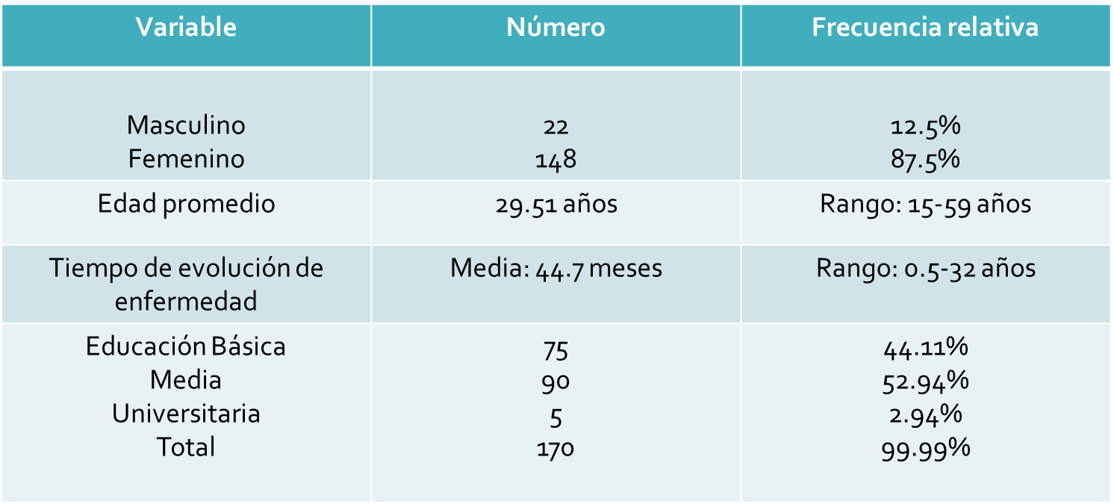

**Tabla número 2. Escala demográfica de Graffar**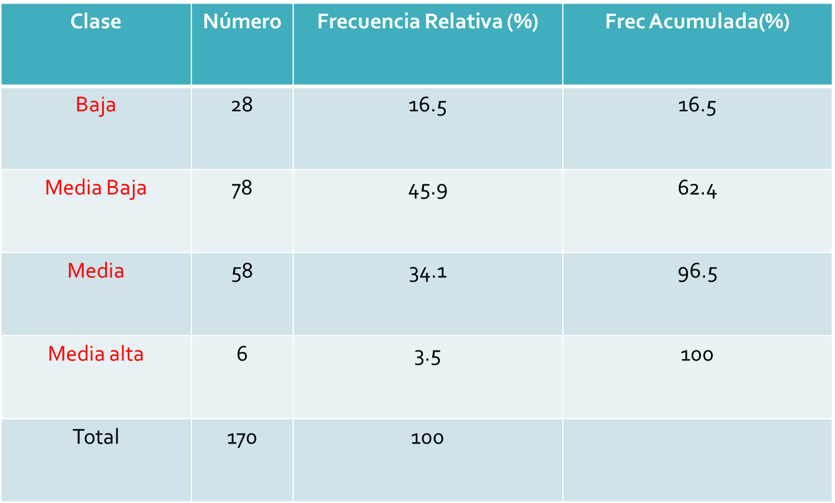

**Grafico 1 Causas de ingreso hospitalario**

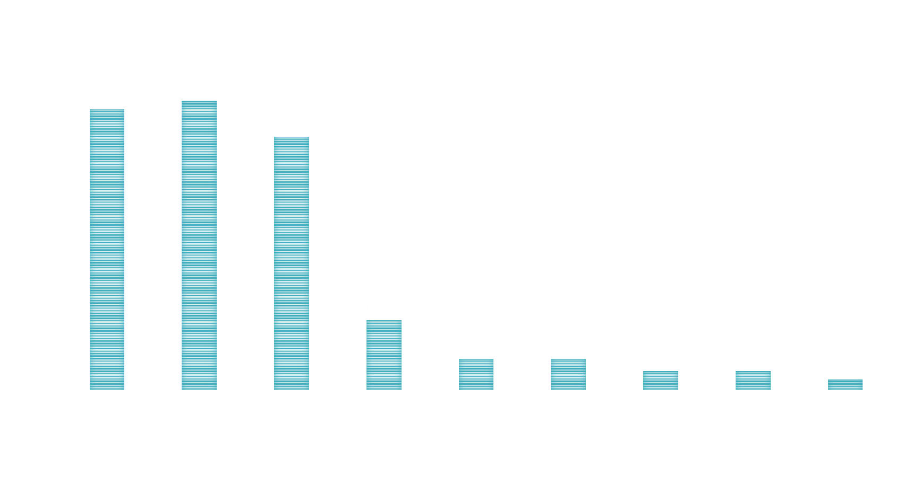

**Tabla 3 Causas de fallecimiento**

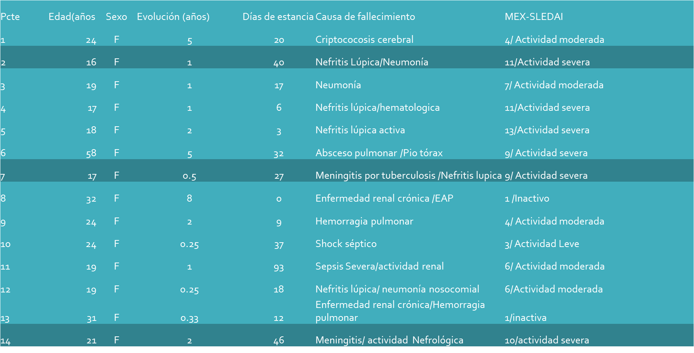

# Discusión

Se encontraron como principales motivos de hospitalización en esta cohorte de pacientes con LES, la actividad de la enfermedad y las infecciones, en concordancia con lo observado en otros estudios.

De acuerdo a los hallazgos encontrados en el presente estudio, la cohorte de 170 pacientes con LES del HNR, presenta como principales características: Relación mujer/hombre: 7/1 la edad media se encuentra en los 29 años, evolución media de la enfermedad : 3.7 años, 62.4% de los paciente pertenecen a un clase social entre media y baja y un nivel educativo bajo, primaria: 44%.

Las principales causas de ingreso fueron actividad hematológica en el 41.7% y la renal en el 43%. De los pacientes ingresados el 100% recibió esteroides y Ciclofosfamida EV en un 32.5%.

La tasa de mortalidad es del 8.24% siendo las infecciones la causa más frecuente, de todos los paciente un 20.2% no tenía adherencia al tratamiento.

Las infecciones al igual que en la bibliografía de otros países representa una complicación importante en nuestra serie, siendo más relevante las infecciones de vías aéreas y urinarias, además de ser una de las causas de muerte.

Al comparar los resultados con lo publicado en otros países, encontramos similitudes y diferencias. Entre los países americanos predomina la actividad hematológica y renal, la tasa de mortalidad es similar a la encontrada por nosotros.⁶ ⁷ ⁸ En países desarrollados la, tasa de ingresos es menor, y en algunos predomina la infección sobre la actividad como causa de ingreso. ¹⁰ ¹¹ ¹²

# CONCLUSIONES

En el HNR en el periodo 2013-2014 se observó:

* La principal causa de ingreso es la actividad nefrológica y hematológica
* El 30% de los que se hospitalizan presentan LES con actividad severa, ya sea como causa primaria o desencadenada por infección.
* Las infecciones fueron una causa importante de ingresos y mortalidad
* Infección más actividad severa o moderada: 10%
* La tasa mortalidad fue del 8.24%.
* El 78% de causa de mortalidad fue debida a infecciones

# REFERENCIAS

1. Zonana-Nacach P, Yañez F.Jiménez-Balderas J,Camargo-Coronel A Disease activity, damage and survival in Mexican patients with acute severe systemic lupus. *Lupus* 2007; 16: 997
2. Navarra SV ,Leynes MSN. Infections in systemic lupus erythematosus *Lupus* 2010; 19: 1419–1424.
3. Marc Hochberg Rheumatology 5th Ed. Philadelphia, Elsevier 2011 Chapter 122
4. Enriquez-Mejia. M Fisiopatología de Lupus Eritematoso Sistémico *Revista de Medicina e Investigación* 2013;1(1):8-16
5. Tikly M, Navarra S. Lupus in the developing world it´s any different? *Best Practice & Research Clinical Rheumatology* August 2008; 22: 643–655
6. Kiani A, Strand V, Fang H, Jaranilla J, Petri M. Predictors of self-reported health-related quality of life in systemic lupus erythematosus *Rheumatology*, 2013; 8: 220-229.
7. Han BK, Bhatia R, Traisak P, Hunter K, Milcarek B, Schorr C, et al. Clinical presentations and outcomes of systemic lupus erythematosus patients with infection admitted to the intensive care unit, *Lupus* 2013; 22: 690-699
8. Firestein GS, Budd RC, Harris Jr HD, McInnes IB, Ruddy S, Sergent JS. Kelley’s Textbook of Rheumatology. Saunders Ed. 8th Edition. 2008.
9. Cohen J., Harrington J., Madias N. *Lupus Nefritis. Kidney International*, 1997;52: 538-558.
10. Weening JJ, D'Agati VD, Schwartz MM, Seshan SV, Alpers CE, Appel GB, International Society of Nephrology Working Group on the Classification of Lupus Nephritis, Renal Pathology Society Working Group on the Classification of Lupus Nephritis. *Kidney Int*. 2004;65(2):521.
11. Cortes-Hernandez J, Ordi-Ros J, Paredes F, Casellas M, Castillo F, Vilardell-Tarres M. Clinical predictors of fetal and maternal outcome in systemic lupus erythematosus: a prospective study of 103 pregnancies. *Rheumatology* (Oxford) 2002;41:643–50
12. Clowse ME, Magder LS, Witter F, Petri M. The impact of increased lupus activity on obstetric outcomes. *Arthritis Rheum*  2005 Feb;52:514-21.
13. Petri et al Derivation and Validation of the Systemic Lupus International Collaborating Clinics Classification Criteria for Systemic Lupus Erythematosus. *Arthritis and Rheum* August 2012: 64 (8):2677–2686
14. Guzmán J, Cardiel MH, Arce-Salinas A, Sánchez-Guerrero J, Alarcón Segovia D. Measurement of Disease Activity in Systemic Lupus Erythematosus. Prospective Validation of 3 Clinical Indices. J *Rheumatol* 1992;19:1551-1558.
15. Gladman D, Ginzler E, Goldsmith C, Fortin P, Liang M et al. The development and initial validation of the Systemic Lupus International Collaborating Clinics/American College of Rheumatology damage index for systemic lupus erythematosus. *Arthritis Rheum* 1996 Mar;39:363-9
16. Bauce G, Cordova M, Cuestionario socioeconómico aplicado a grupos familiares del Distrito Capital para investigaciones relacionadas con la salud pública*. Rev. Inst. Nac. Hig*. “Rafael Rangel”, 2010; 41 (1): 14-24
17. .Canora-Lebratoa R. Barba-Martínb I. Perales-Fraileb,J. Marco-Martínez,S. Plaza-Cantelli A. Zapatero-Gaviria A . Descripción de las altas hospitalarias en pacientes con lupus eritematoso sistémico *Rev Clin Esp*. 2012; (9):432-439.
18. Ruiz-Irastorza G, Espinosa G, Frutos M, Jiménez-Alonso J, Praga M, Pallarés L, Consensus document from the systemic auto-immune disease group (GEAS) of the Spanish Society of Internal Medicine (SEMI) and the Spanish Society of Nephrology (S.E.N.) Nefrologia 2012;32(Suppl.1):1-35
19. Tektonidou MG, Laskari K, Panagiotakos DB, Moutsopoulos HM Risk factors for thrombosis and primary thrombosis prevention in patients with systemic lupus erythematosus with or without antiphospholipid antibodies. Arthritis Rheum. 2009; 61(1):29.
20. Zúñiga J, Yau Z, Lalyre A, Arjona G, Manifestaciones clínicas en pacientes con lupus eritematoso sistémico Hospital Santo Tomas Panamá 2008-2010 .*Rev méd cient*. 2012;25 :11-17
21. Vásquez Kunze S, Calvo Quiroz A, Sosa Valle H, Ticse Aguirre R. Lupus Eritematoso sistémico en la unidad de cuidados intensivos de medicina del hospiral Nacional Cayetano Hereida *Rev Med Hered* 2007;18: 27-32
22. Ñamendys-Silva, JA Baltazar-Torres, E. Rivero-Sigarroa, JA Fonseca-Lazcano, L. Montiel-López et al. Prognostic factors in patients with systemic lupus erythematosus admitted to the intensive care unit. *Lupus* 2009; 18: 1252–1258.
23. Sule S, BFivush A and Furthet S. Increased hospitalizations and death in patients with ESRD secondary to lupus REVISTA????2012 21, 1208–1213.
24. Lee J, Peschken C, Muangchan C, Silverman E, Pineau C, Smith C. et al The frequency of and associations with hospitalization secondary to lupus flares from the 1000 Faces of Lupus Canadian cohort. *Lupus* 2013; 22: 1341–1348
25. Edwars C, Lian T, Badsha H, The C, Arden N and HChng H Hospitalization of individuals with systemic lupus erythematosus: characteristics and predictors of outcome *Lupus* 2003; 12:672–676
26. M. Ward, Access to Care and the Incidence of Endstage Renal Disease Dueto Systemic Lupus Erythematosus, *J Rheumato*l 2010 June; 37: 1158–1163.
27. Foocharoen C. Thavornpitak Y, Mahakkanukrau A, Suwannroj S, Nanagara R. Admission rate and characteristics of hospitalized systemic connective tissue disorders: analysis from a nationwide Thailand healthcare database, *International Journal of Rheumatic Diseases* 2013; 16: 41–46.
28. Ward M, Avoidable Hospitalizations in Patients With Systemic Lupus Erythematosus. *Arthritis and Rheum 2008 Feb;*  59 ( 2) : 162–168.
29. Kang S, Hwang S, Chang Y, Chou C, Tsai, Characteristics of comorbidities and costs among patients who died from systemic lupus erythematosus in Taiwan. *Arch Med Sci* 2012 August 4. Falta
30. Yelin E, Trupin L, Katz P, Criswell L, Yazdany J, Gillis J. Impact of Health Maintenance Organizations and Fee-For-Service on Health Care Utilization Among People With Systemic Lupus Erythematosus. *Arthritis Rheum* 2007 April; 57: 508–515.
31. Navarro-Zarza J, Álvarez-Hernández E, Casasola-Vargas JC, Estrada Castro E and Burgos-Vargas R., Prevalence of community-acquired and nosocomial infections in hospitalized patients with systemic lupus erythematosus. *Lupus* 2010; 19: 43